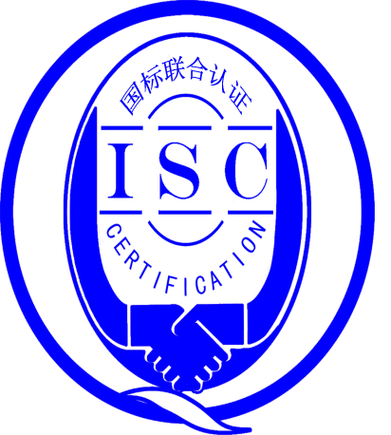

测量管理体系
（GB/T19022-2003/ISO10012:2003）
监督审核报告

认 证 企 业：常州船用电缆有限责任公司
编 号：0083-2018-2021
审核类型：年度监督审核

编号：0083-2018-2021
监督审核报告
一、基本情况
企业名称 | 常州船用电缆有限责任公司 | 企业联系人 | 居梦莲
认证证书编号 | ISC-2018-0282 | 证书有效期 | 2023-07-30 0:00:00
监督审核次数 | 三 | 本次监督时间 | 2021年09月17日
监督审核员  姓名及确认号 | 余 慧 | 注册(确认)编号 | 中认协评[2020]44 号ISC[S]0177
监督审核员  姓名及确认号 | 秦晓燕 | 注册(确认)编号 | 2020-M1MMS-1274349
监督审核涉及的区域或部门 | 管理层、品质部、设备部、制造部、总经办、销售部、物控部、技术部
二、监督审核内容：
1.一年内违反法律法规或重大事故的情况：
2020年监督审核后至今，公司日常运行中生产经营平稳，企业未有违反法律、法规问题和产品质量问题的投诉或重大质量事故发生。企业营业执照等资质未发生变化。公司一年来重点做了以下工作：
1.1 企业建立测量管理体系后，在本监督审核年度内的运行基本正常、适宜，体系运行对实现目标是有效的。对公司产品质量、经济效益及管理水平提升、市场宣传推广、同行竞争都起到了重要作用。审核组在现场审核中，先、后抽样检查了涉及公司测量体系内的管理层、品质部、设备部、制造部、总经办、销售部、物控部、技术部等部门。重点审核原材料进厂检验，生产工艺过程控制及出厂检验和测量设备量值溯源完成情况等。能按照管理体系文件的要求有效的对进厂原材料、生产过程和出厂检验进行监督管理，对关键过程进行控制。测量设备和测量过程能够持续满足顾客的测量要求。
1.2 公司不断提高自身能力，定期对员工进行体系培训，以确保体系的正常运行。对外部供方进行评价和管理，对顾客满意情况进行调查统计。实现制定的质量目标。
2.内部审核和管理评审的情况：
2.1内审情况：2021年7月7日组织了公司测量管理体系内审，组成内审组，按GB/T 19022-2003标准的要求，对公司8个职能部门（含车间）进行了全要素的审核，本次内审没有开出书面不符合报告，提出建议整改，现场及时进行了纠正。通过内审确定了测量管理系统运转正常，人员、组织机构和体系文件健全，并形成了内审报告。
2.2管理评审情况：企业于2021年7月15日开展了单体系管理评审，会议由总经理刘焱鑫主持，各职能部门负责人参加，由管理者代表汇报了体系运行情况。会议肯定了公司测量管理体系的充分性、有效性和适宜性。形成了管理评审报告，对公司测量管理体系持续改进方向进行了讨论，确定的方案，落实了相关部门负责。

3.为持续改进而策划的活动的进展企业对识别的关键测量过程进行了持续的控制，本审核年度没有新增关键测量过程：
a)计量要求的导出和验证：查束丝后导体直径测量过程，计量要求导出方法正确，验证满足测量过程要求。见附件《计量要求导出及验证记录表》
b)测量不确定评定：查束丝后导体直径测量过程，测量不确定度评定正确。详见附件《测量不确定度评定》
c)有效性确认：查束丝后导体直径测量过程，采用对照标准物测量进行有效性确认，满足要求。详见附件《测量过程有效性确认》
d)测量过程的控制：查束丝后导体直径测量过程，编制了控制规范，对测量人员、测量设备、测量环境进行控制，满足要求。
e)测量过程的监视：查束丝后导体直径测量过程，采用标定的核查标准对测量设备进行核查，以达到控制和监视测量过程。详见《测量过程监视记录》
f)测量设备的溯源：公司品质部建立了3项最高标准，企业测量设备除自检外，委托常州检验检测标准认证研究院、上海国缆检测中心有限公司，中国电子科技集团公司第二十三研究检验中心检定/校准。抽查7台测量设备检定/校准证书，溯源满足要求。详见《测量设备溯源检查表》
4.能源管理情况：
企业2021年耗能0.11万吨标准煤。不是重点耗能单位，企业建立了能源管理网络图和能源测量设备明细表，能源测量设备配备率和准确度等级满足要求。对重要的能源数据能定期进行监视核查，能源计量管理满足GB17167要求。
5.对认证审核时提出的的不符合项的纠正措施情况有表述：
企业上年度监督审核未开具不符合。
本次监督审核未发现严重或系统性的不符合情况。
- 对投诉的处理情况：
企业2020年有未有顾客的投诉。企业未有违反法律、法规问题和产品质量问题的投诉或重大质量事故发生。
- 测量管理体系在实现获证客户目标方面的有效性及持续的运作控制情况：
公司制定了5项质量目标，对目标进行了统计，查2021年1月到8月质量目标完成情况检查表，按目标、完成情况、检查情况进行统计，记录内容全，每月统计，质量目标管理满足要求。
- 对企业组织任何变更的审核
企业营业执照和组织机构未发生变化。
- 标志的使用和（或）任何其他对认证资格引用的情况：
公司对标志的使用，符合相关标准和规定。取得的测量管理体系认证证书用于公司形象和产品质量提升的宣传，在市场同行竞争起到了重要作用。
三、监督审核结论意见(含需要说明的事项):
通过2021年9月17日，对常州船用电缆有限责任公司监督审核.验证了公司在去年一年内，测量管理体系运作情况，公司领导重视体系运行和管理，体系文件得到有效实施，企业管理规范，关键测量过程受控、监视方法正确有效，重要测量人员能力受控，测量设备、测量环境、测量软件、测量记录及外部供方管理等各项工作基本完善规范。综上所述，审核组认为常州船用电缆有限责任公司测量管理体系，符合GB/T 19022-2003标准要求，对体系运行具有持续的有效性、符合性予以肯定。建议报请北京国标联合认证有限公司批准通过监督审核。

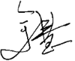
审核组组长（签字）： 日 期：2021.9.17
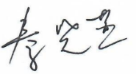
审核组成员(签字)： 日 期：2021.9.17

北京国标联合认证有限公司(盖章) 日 期：

